**Литературный месячник.**

В рамках литературного месячника «Читаем вместе, читаем вслух» в библиотеке Халимбекаульской СОШ проведены библиотечные уроки в 1-х, 4-х классах, читательская конференция в 6 «Б» классе по книге В.Медведева «Баранкин, будь человеком». Шестиклассники месяцем ранее прочитали произведение, а затем прошло его обсуждение, дети отвечали на вопросы зав.библиотекой и сделали вывод, что лучше всего быть человеком, а не букашкой или воробьем.

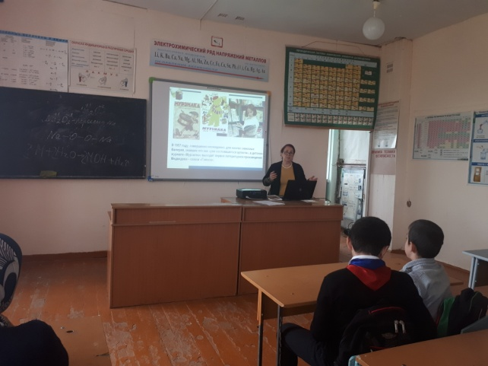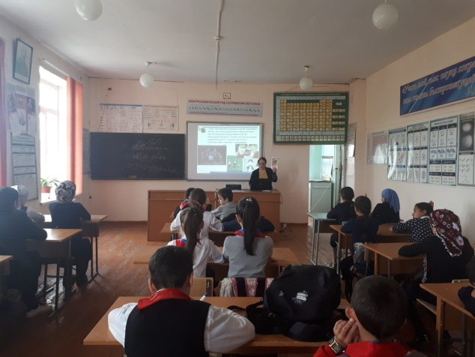

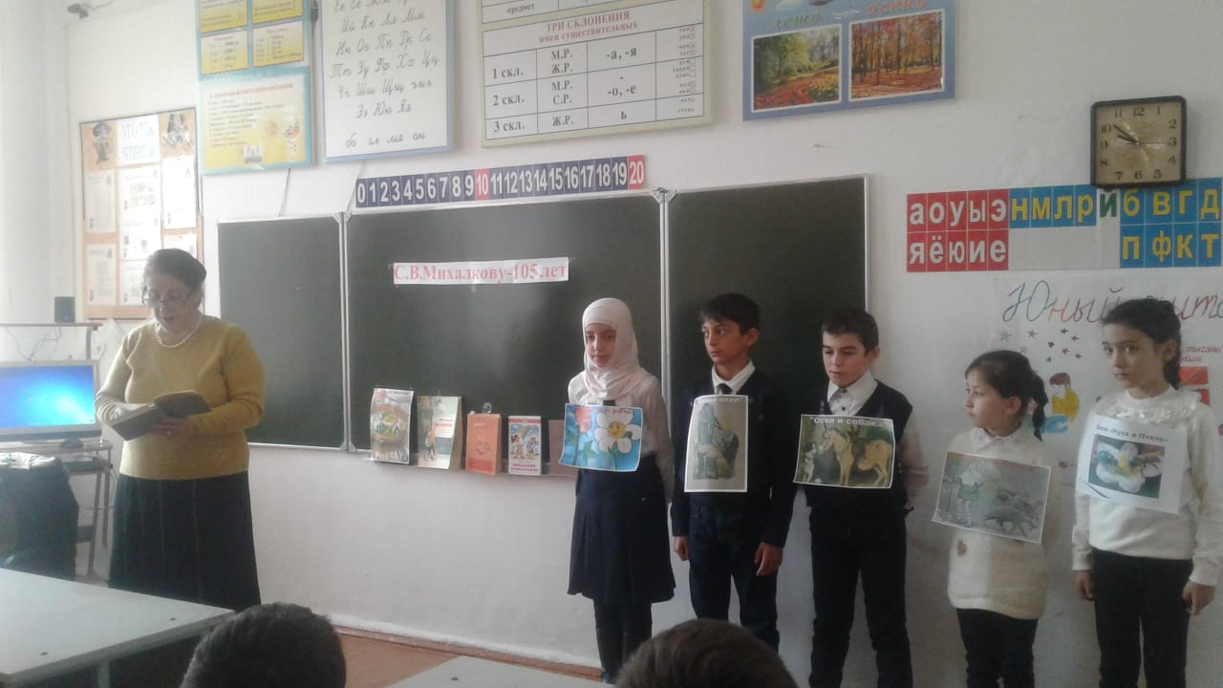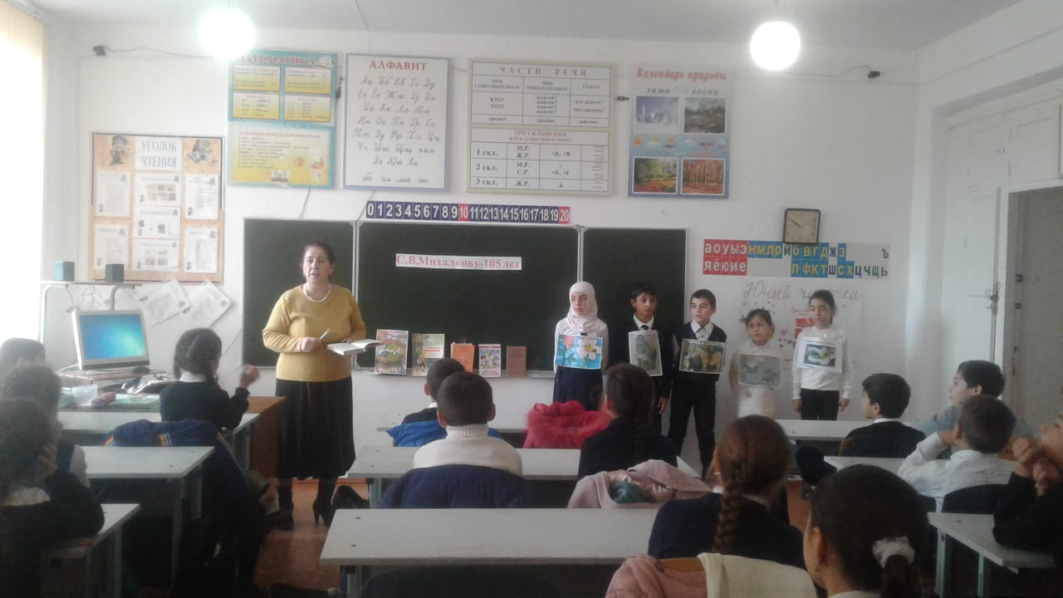Библиотечный урок в 4-х классах был посвящен 105-летнему юбилею С.В.Михалкова. Дети заранее выучили басни и стихи Михалкова, зав.библиотекой оформила выставку его произведений и познакомила с его биографией, а затем прочитала его стихотворение «Дядя Степа». Ребята были очень довольны и не спешили на перемену.

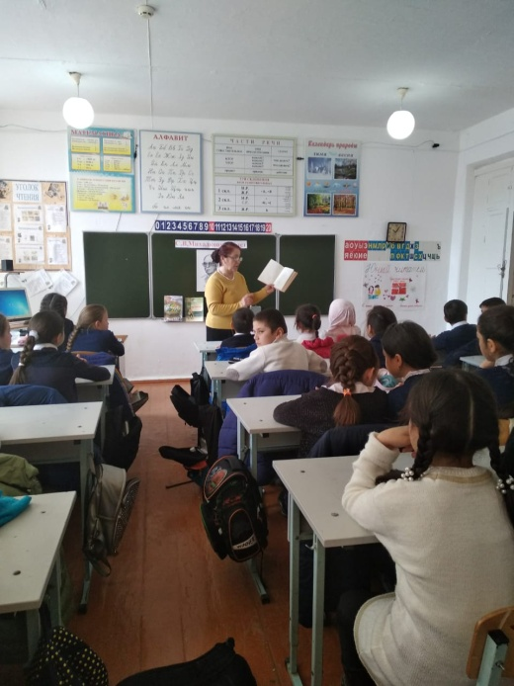

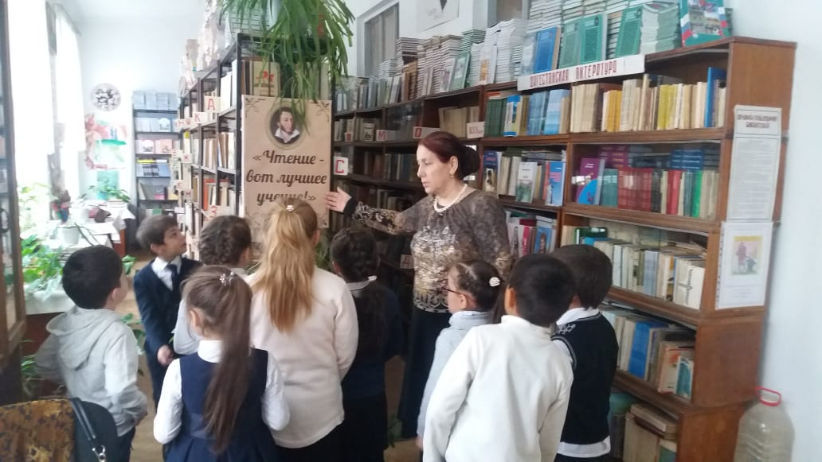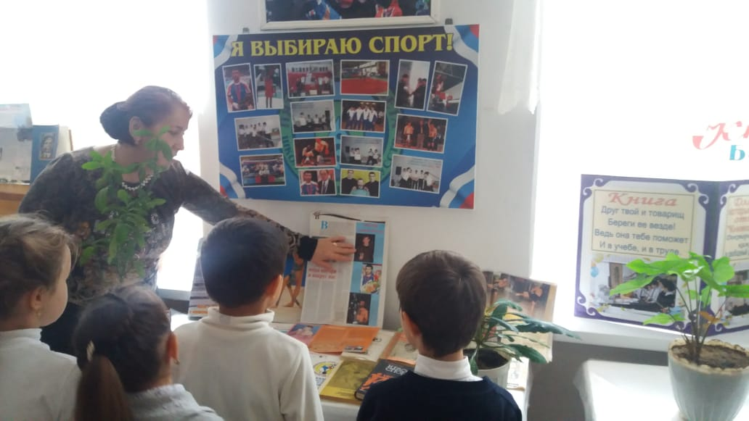А в первых классах библиотечные уроки прошли в библиотеке. Первоклассники знакомились с библиотекой, отвечали на вопросы викторины, отгадывали загадки, вспоминали пословицы о книге и чтении. В 1 «Б» классе дети слушали стихи и сказку Корнея Чуковского «Мойдодыр».

